600519_analysis

# 公司简介

公司是中国白酒龙头，主要生产销售茅台酒及茅台系列酒。历年来茅台酒的销售收入占公司营业收入的90%以上。

# 财务分析

## 财务指标分析

营业收入

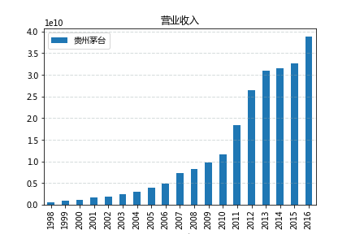

归母净利润

